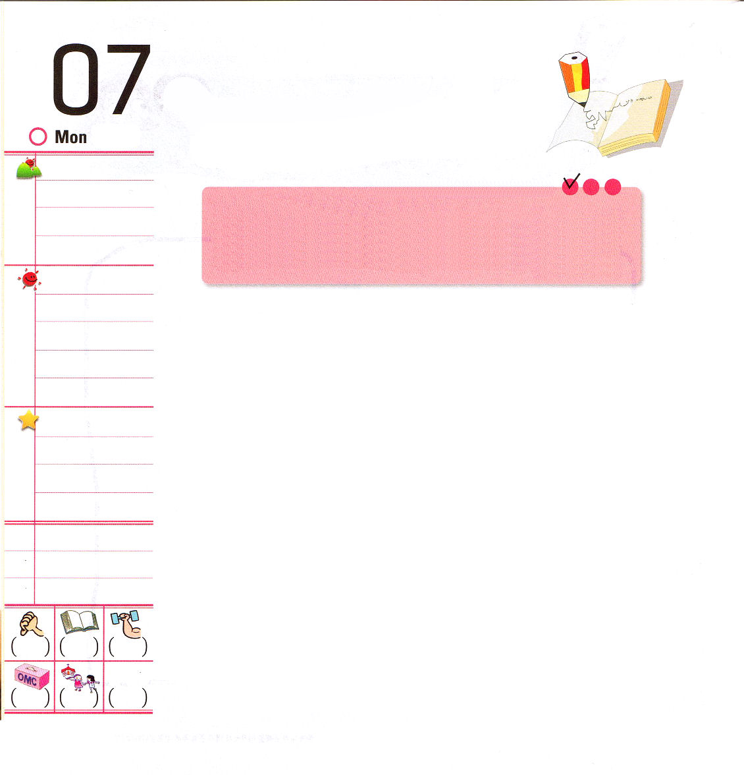

月曜日

定刻祈りに成功したらチェックしよう
創22：1～20
わたしは確かにあなたを大いに祝福し、あなたの子孫を、空の星、海辺の砂のように数多く増し加えよう。そしてあなたの子孫は、その敵の門を勝ち取るであろう。あなたの子孫によって、地のすべての国々は祝福を受けるようになる。あなたがわたしの声に聞き従ったからである。」 (17～18) 伝道学 5講 / 2010.10.9

成功した人は、ほとんどが「読書魔」だとか「メモ魔」でした。おどろくべきことに、発明王エジソンは発明品を記録した内容や個人的な生活に関する日記を書いて、そのノートが三千冊以上になりました。特別に歴史上、最高のお金もちであったロックフェラーは、きちょうめんな記録を通して、自分の経済をよく整理していました。ノートに記録して日記を書くのは、考えを整理して私をふりかえることができる「良い習慣」なのです。
<子どもの祈りの手帳>に重要な記録を残してみましょう。礼拝で恵みを受けた「今日のみことば」とかならず答えを受ける「今日の祈り」と重要な出会いと現場で「今日の伝道」を記録しておいて実践しましょう。神様が雄羊を準備された祝福（アドナイ・イルエ）を体験したレムナント・イサクは、みことばを心に刻んで、一生、答えを受けました。同じように、私たちも<子どもの祈りの手帳>を「伝道者のノート」に活用して、不朽の名作になる「私だけの作品集」を残してみましょう。

でんどう
みことば
いのり

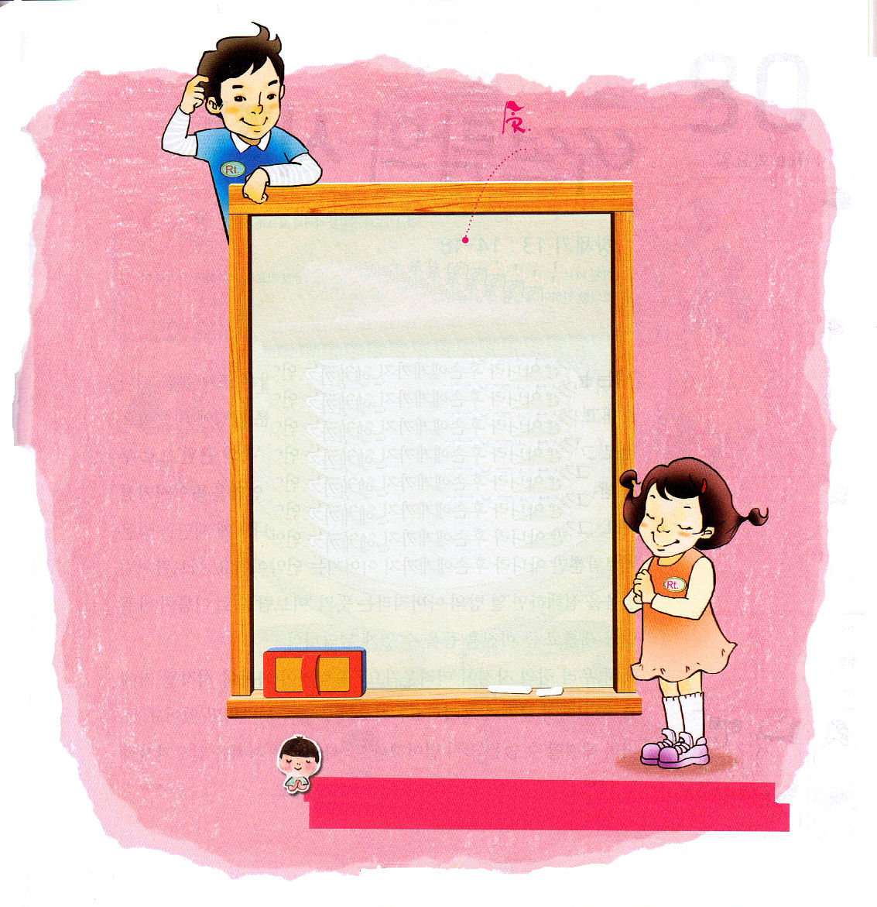

みことばを書きうつして
みことばを心に植えましょう。

創世記22章18節のみことば
あなたの子孫によって、地のすべての国々は祝福を受けるようになる。あなたがわたしの声に聞き従ったからである。

みことばで導き、私の祈りに答えてくださり、伝道する門をひらけてくださって、ほんとうにありがとうございます。イエス・キリストのお名前によってお祈りします。アーメン。
その恵みは私たちに大きく、主のまことはとこしえに。ハレルヤ。（詩篇117:2）

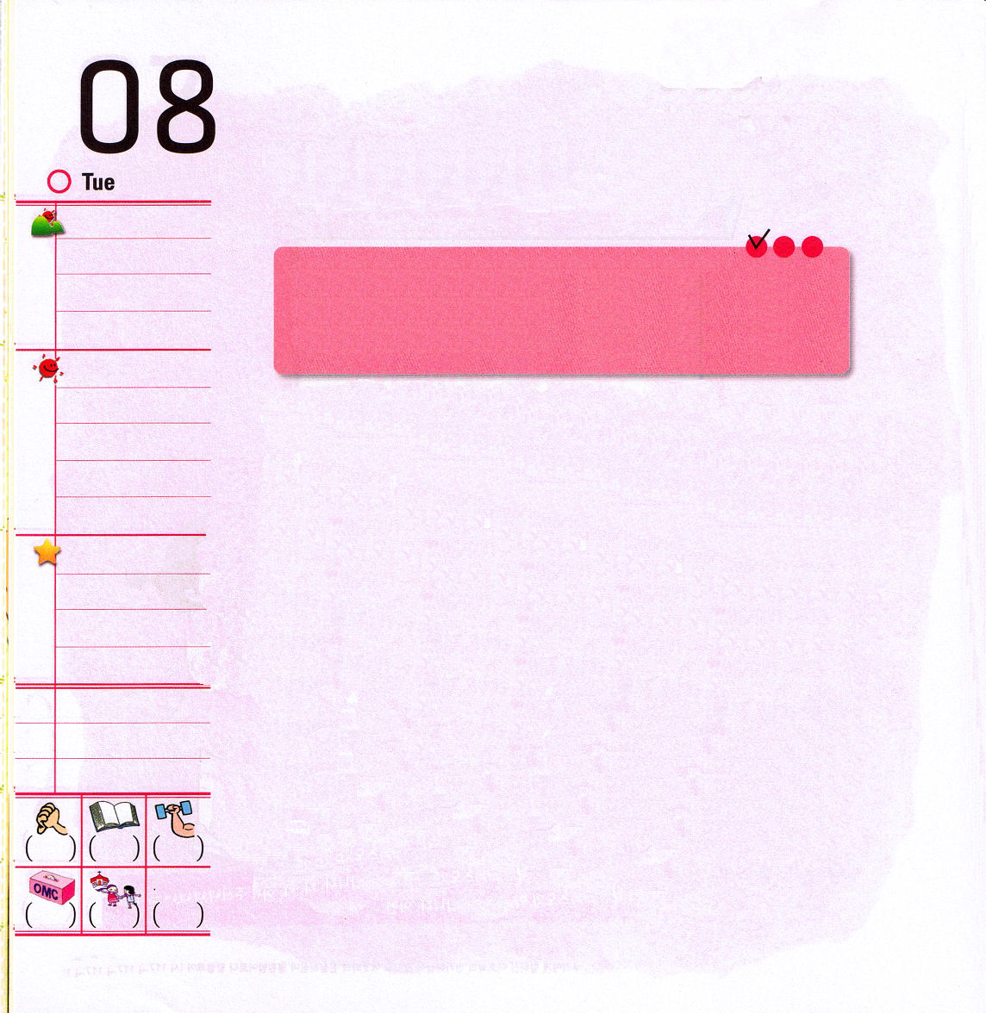
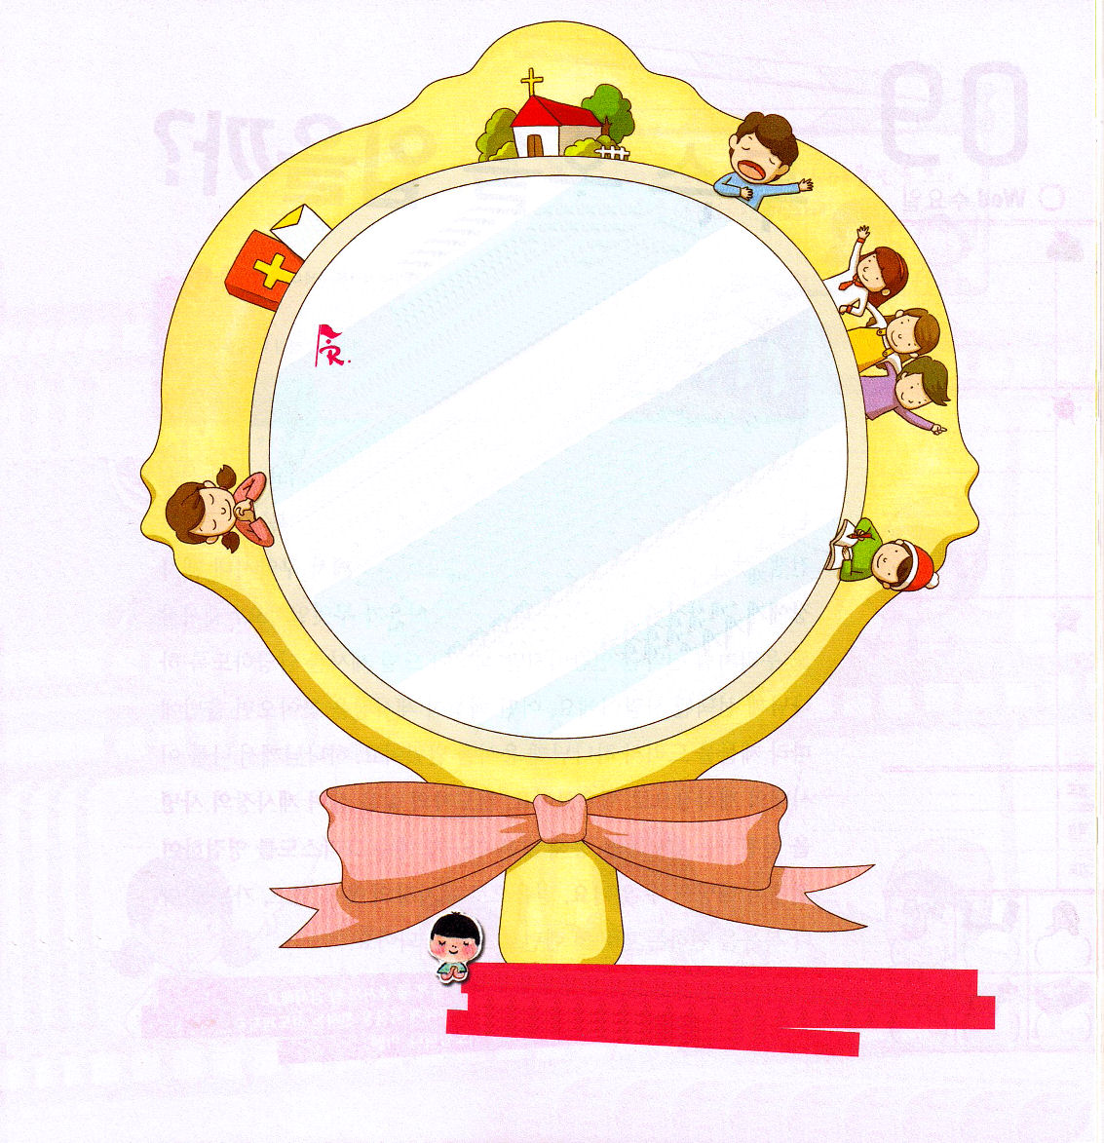

火曜日
定刻祈りに成功したらチェックしよう
創13：14～18
そこで、アブラムは天幕を移して、ヘブロンにあるマムレの樫の木のそばに来て住んだ。そして、そこに主のための祭壇を築いた。 (18)核心訓練メッセージ / 2010.10.9

「さあ、目を上げて、あなたがいる所から北と南、東と西を見渡しなさい」アブラムがおいロトと分かれる信仰を選択したのですが、飲む水もないむずかしい環境に出会いました。まさにそのとき、神様は問題だけ見て不平を言わずに「祝福の根源」として呼ばれた「信仰の先祖」として全世界を征服しなさいという契約を確認させてくださったのです。それはマムレの樫の木の下で、主なる神様に祭壇を築いたアブラムだけではなく、子孫にまで続く契約です。アブラムのように信仰を選べば、国々の父という意味の「アブラム」から名前が変わるほど、新しくて大きいビジョンを抱けるようになります。
ひょっとして自分の家の事情がむずかしいと思っていますか。まちがいなく、祝福のはじまりとなります。学校で問題が起きましたか。最高の答えが待っています。とうてい解決することができないことが起きましたか。神様は奇跡を起こしても、私を通してまことの伝道運動をはじめられるでしょう。

でんどう
みことば
いのり

下を見て礼拝をささげるときにしていることを（ ）に○をつけてみて、○をつけなかったものがあったら、つぎにはやるようにして、礼拝を回復しよう

＊聖書と献金をあらかじめ準備 （ ）
＊教会に入ったら、神様に感謝のいのりをささげる（ ）
＊週報を見て、今日のみことばをあらかじめ
さがして読む（ ）
＊さんびする（ ）、子どもさんびをする（ ）
＊みことばを書きとめる（ ）
＊クラスに分かれて学ぶ時間に集中する（ ）

信仰を選んだアブラハムのように、環境と現実にだまされずに、神様のみことばをにぎって、新しく挑戦する伝道者の生活を実践するようにさせてください。イエス・キリストのお名前によってお祈りします。アーメン。
主に感謝せよ。主はまことにいつくしみ深い。その恵みはとこしえまで。 (詩篇81:13)

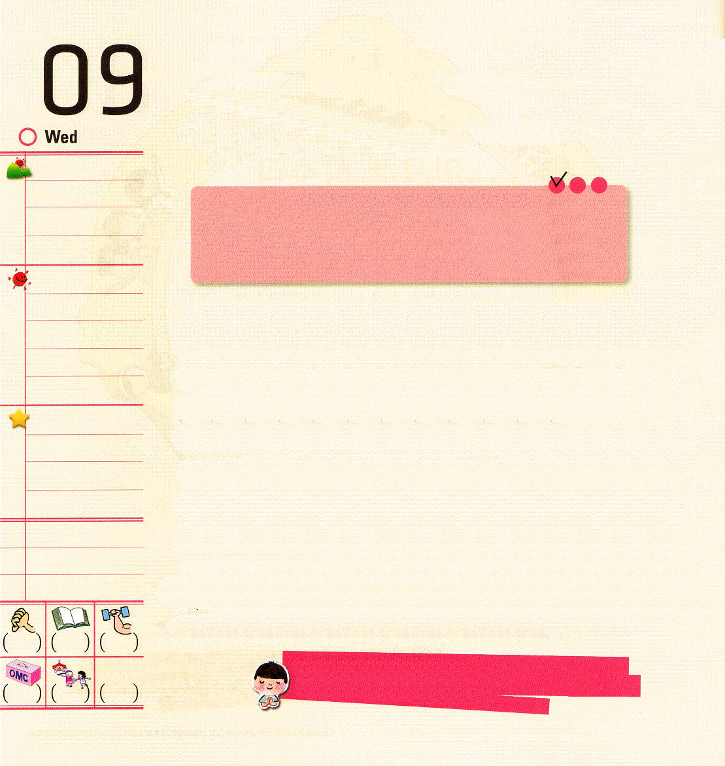
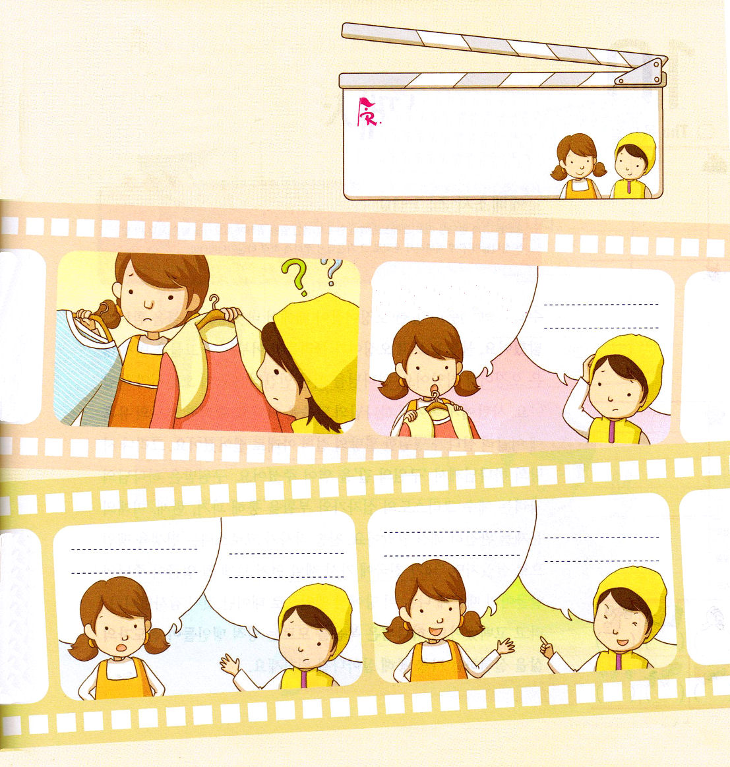

水曜日
定刻祈りに成功したらチェックしよう
出39：1～7
彼らは、青色、紫色、緋色の撚り糸で、聖所で使えるための式服を作った。また、主がモーセに命じられたとおりに、アロンの聖なる装束を作った。 (1) インマヌエル教会 聖日1部 / 2010.10.10

どんなことをしても、そのことに合う服を着れば、よく合います。水泳選手は「水着」を、宇宙飛行士は宇宙で生活する「宇宙服」を、軍人は戦争しやすい「戦闘服」を着なければなりません。神様が旧約時代に祭司に「祭司の服」を着なさいとおっしゃった理由はなんでしょうか。祭司も私たちのように弱い人間ですが、民がささげる礼拝を担当するように神様に選ばれた人なのです。ある人が祭司を訪ねてきたら、律法によっていけにえをささげて、神様にゆるしをもとめました。神様が私をこの時代の祭司として立てられました。伝道者の生活を送りながら、祭司の使命を実践するレムナントを通じて、多くの友だちがイエス・キリストを受け入れて罪から解放されます。信仰で祭司の服を着て、行く所ごとに福音を伝える信仰のレムナントのモデルになりましょう。

でんどう
みことば
いのり

祭司の服を着るレムナントらしく生きることができることを本当にありがとうございます。救われることができず、苦しんでいる友だちに福音をつたえる伝道弟子として呼んでくださったイエス・キリストのお名前によってお祈りします。アーメン。

マリとユウタが「レムナントが着るべき服」を見てどんなことを
言っているか考えて
書いてみよう

この服どう？次の日曜に友だちのミチが教会に、はじめて来るんだけど、どんな服を着たらいいか
わらないの。

私は、あなたの仰せを喜びとします。それは私の愛するものです。(詩篇119:47)

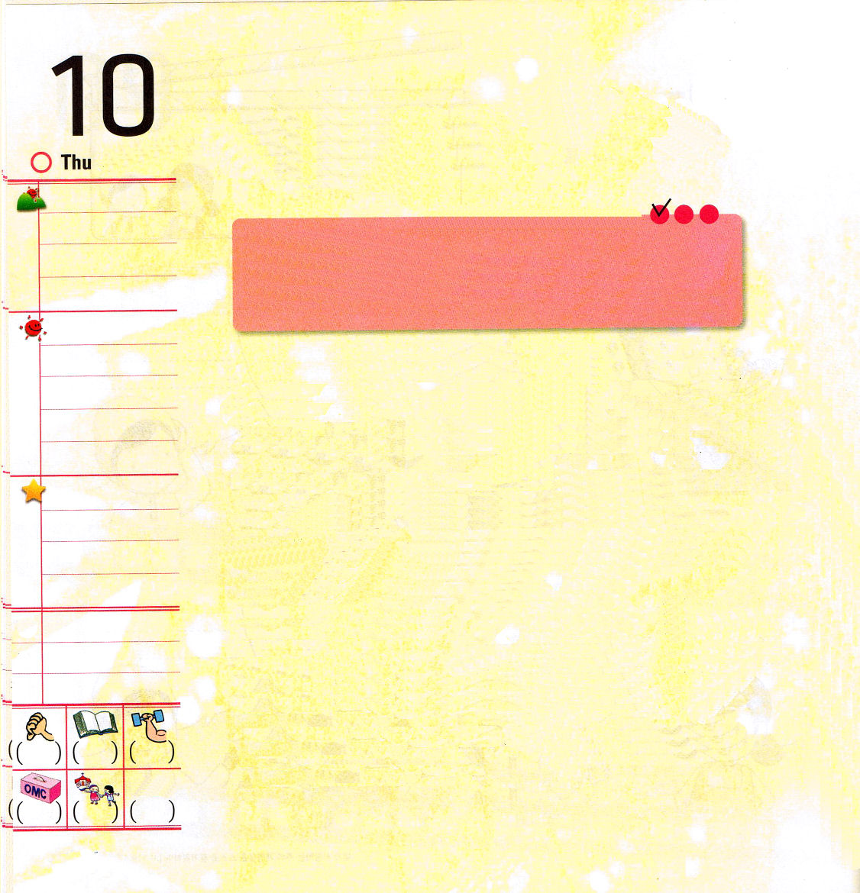
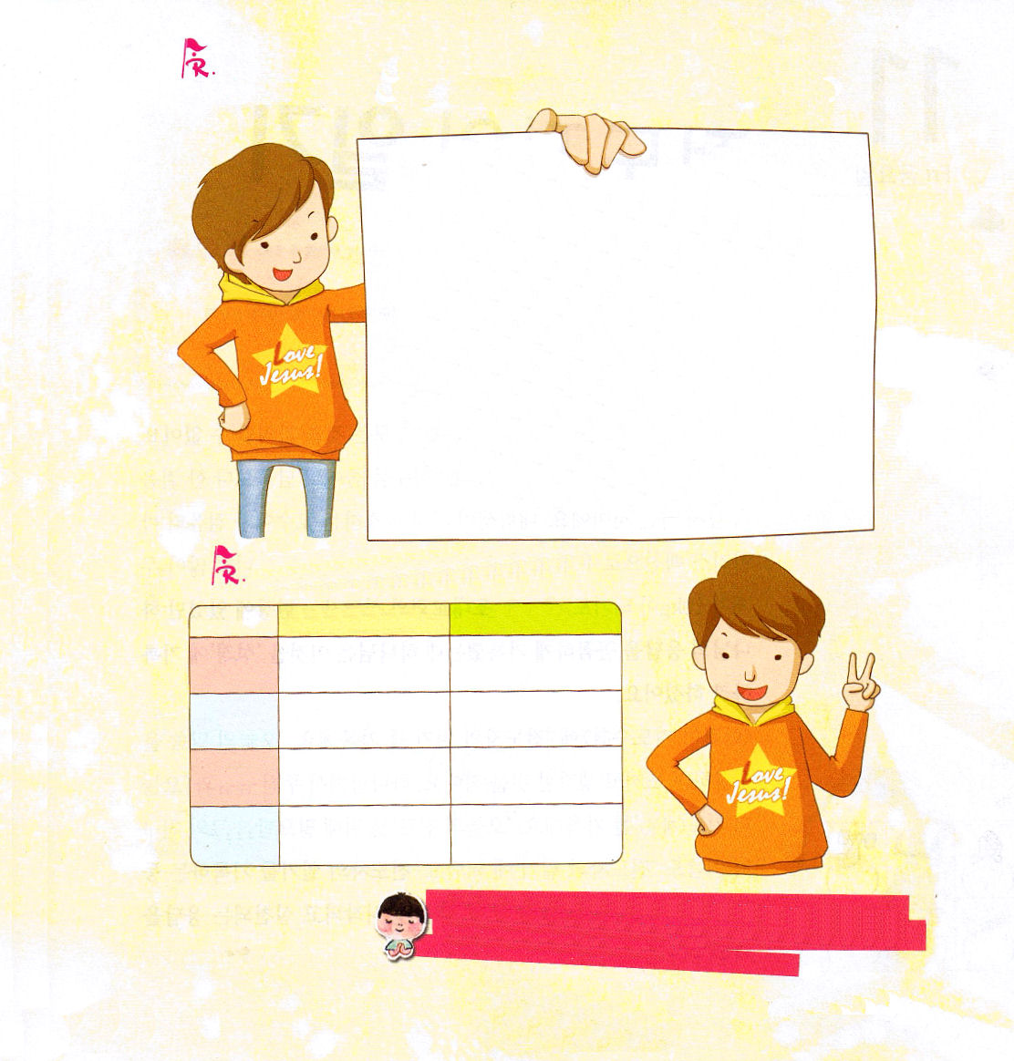

木曜日

定刻祈りに成功したらチェックしよう
エペソ2:1～10
私たちは神の作品であって、良い行いをするためにキリスト・イエスにあって造られたのです。神は、私たちが良い行いに歩むように、その良い行いをもあらかじめ備えてくださったのです。(10) インマヌエル教会聖日2部 / 2010.10.10

数百個の電灯がついているイカを釣る船で、水中であかりを明るく照らしました。あかりを見てイカが集まって来て、漁師はすぐに網を投げて、多くのイカをとりました。神様を離れた人間の姿が、イカとまったく同じです。サタンにだまされて、神様のみことばに聞き従わなくて、はでな世の中の誘惑に引きずられて生きて、永遠な滅びの崖の下に落ちてしまいました。しかし、愛の神様が「救いの道」を開いてくださったのです。救われた神様の子どもは、イエス・キリストの十字架と復活を通して、過去、現在、未来の問題を完全に解決されました。賛美の作詞をしたクロスビーは、一生を目が見えない人として生きたのですが「私が天国に行って一番最初に見るようになる顔が、主の顔だから、私はこの世で目が見えない者として生まれたことをありがとうございます」と告白しました。神様は福音を知らない霊的に目が見えない人々が、伝道者の生活を実践する私を通して生き返ることを望んでおられます。

でんどう
みことば
いのり

神様の良い行い（たましいの救い、福音を伝えること）をするために、私が実践する三つの内容を次の誓約書に書いてサインをして、実践する自分の姿を確認してみましょう。

新しい歌を主に歌え。全地よ。主に歌え。(詩篇96:1)
罪過と罪の中で死んでいた私を救ってくださって、本当にありがとうございます。この世の誘惑にひっぱられて、ほろびの道を行く信じていないたましいを生かす伝道者として私を用いてください。イエス・キリストのお名前によってお祈りします。アーメン。
私が約束した方法でうまくできたか毎週、確認しましょう
主に感謝せよ。主はまことにいつくしみ深い。その恵みはとこしえまで。(詩篇118:1)

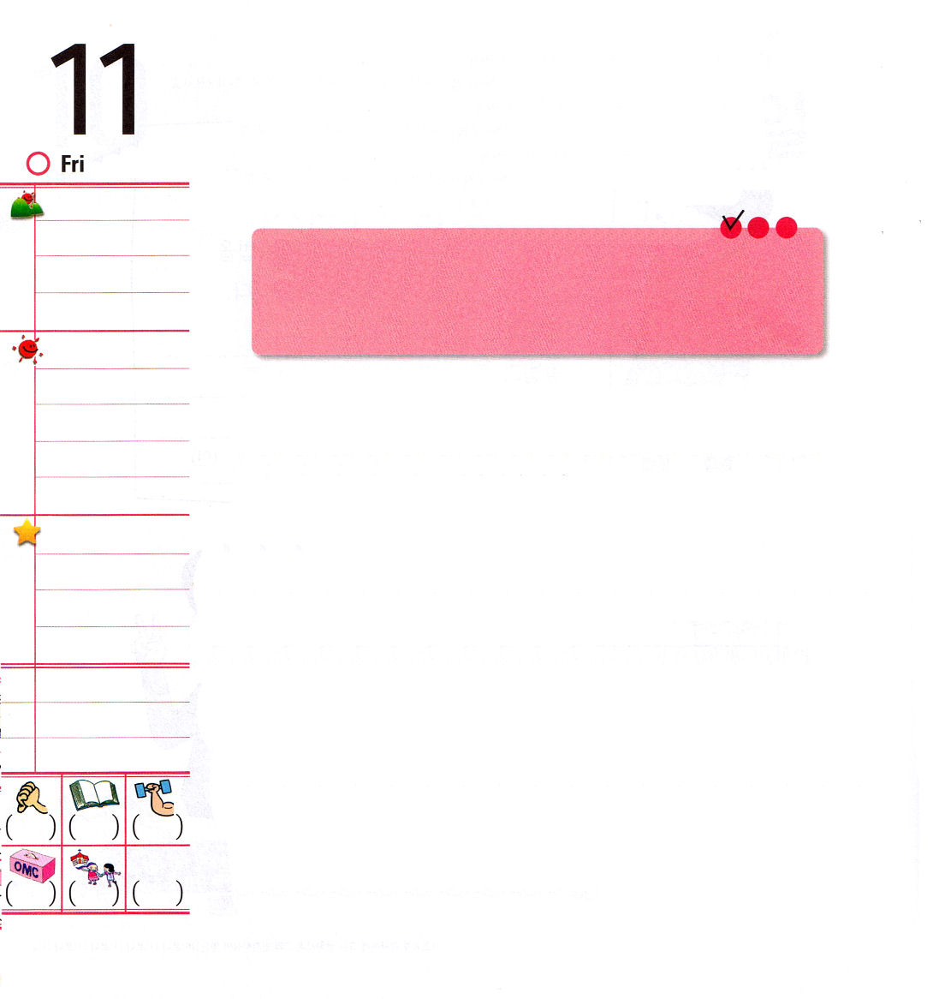
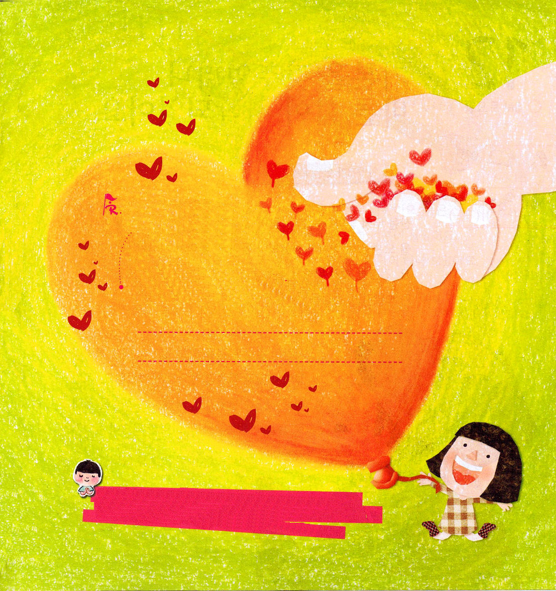

金曜日

定刻祈りに成功したらチェックしよう
使1:1
テオピロよ。私は前の書で、イエスが行い始め、教え始められたすべてのことについて書き、
伝道学6講 / 2010.10.16

どんな天才でも、自分が考えて経験したすべてのことを覚えておくことはできません。それで、日記を書いたり、メモをして、失敗をへらして、他の人々より一歩さらに先を行くのです。大学生がとても尊敬する教授で、コンピュータ・ウイルスのワクチンで有名なアン・チョルス博士は、記録したメモがとても多くて、重さが10kgになるということです。初代教会の伝道者は、現場にあった神様の答えを、こまかくていねいに記録したのですが、神様はこれを「聖書」として記録しなさいと言われました。
<子どもの祈りの手帳>に「伝道者の日記」を書き留めましょう。「今日のみことば」を黙想しながら感じて考えたことを書きましょう。神様がくださった答えと「今日の祈り(課題)」を書きましょう。「今日の伝道」のために必要な資料と友だちの名前も「伝道者の日記」に書いてみましょう。伝道者の日記を書きとめるうちに、私も知らないうちに「伝道者の生活」が新しく始まって、実践できる答えを体験するようになるでしょう。

でんどう
みことば
いのり

あなたのみことばは、私の足のともしび、私の道の光です。(詩篇119:105)
福音エリートとして呼んで、導いてくださる神様に感謝します。まいにち、「伝道者の日記」を書きとめて、今日を最高に味わって、神様がくださる答えを確認したいです。イエス・キリストのお名前によってお祈りします。アーメン。
下のみことばを聖書から
見つけておぼえて書きましょう。

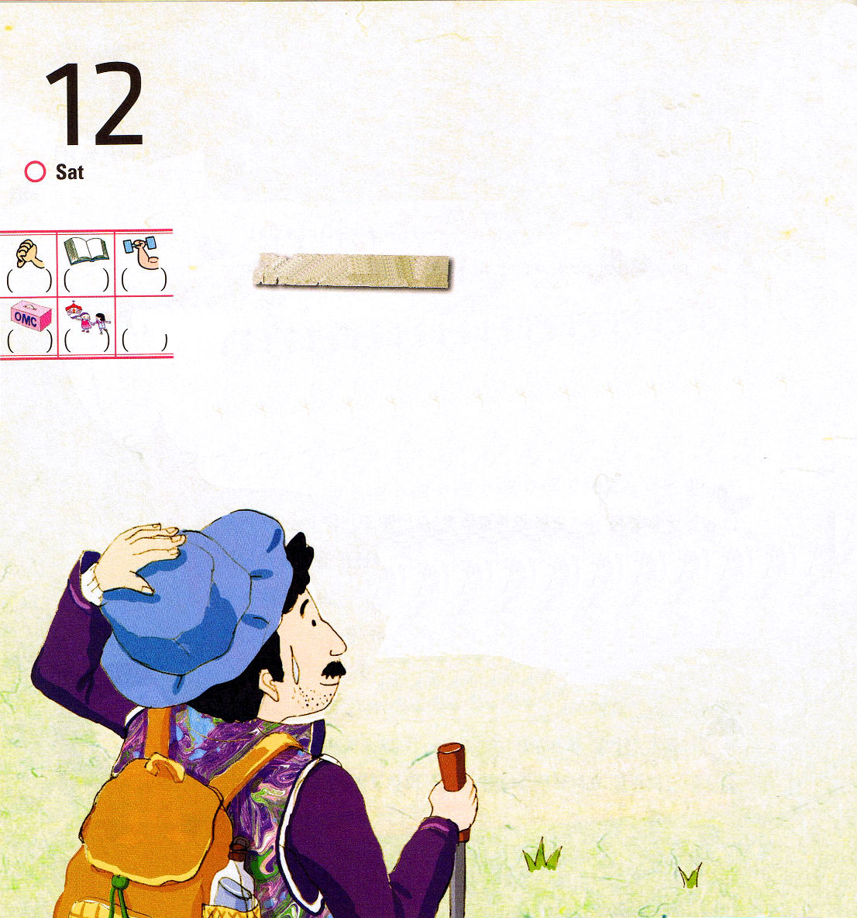

基本をそなえたら
正しい生活がはじまりました

土曜日

おはなし黙想２

山がとてもすきなひとりの人がいました。はじめから山がすきで山に上がったのではなく、他の人々より、からだが良くないからはじめた登山でした。健康のためによい食べ物も食べて、よい病院も行ってみたのですが、健康はよくならなかったのです。

時間がたつほど、からだは弱くなり、これ以上、希望
がないので、わけもなく山にのぼりました。からだが
痛いのも大変だったのですが、愛する家族によくして
あげることができない自分の弱い姿がいやだっ
たためです。

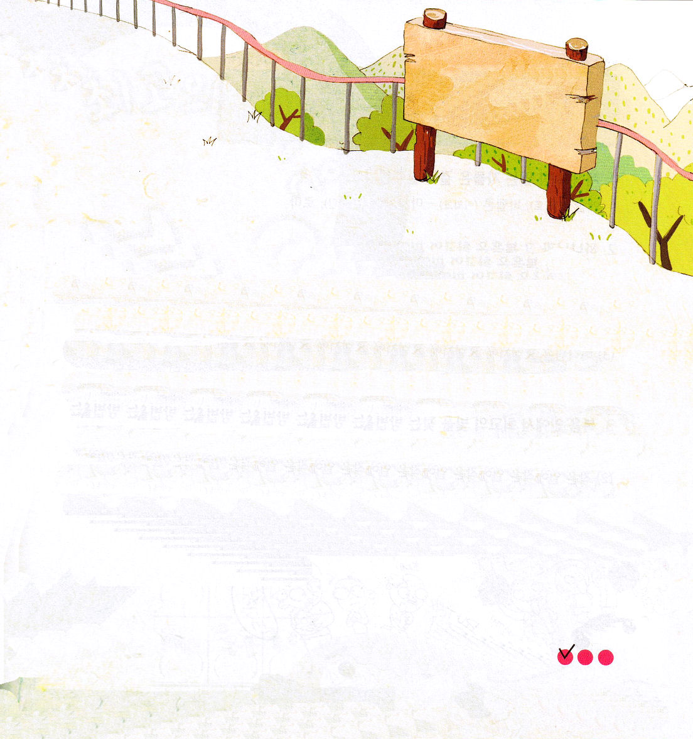

定刻祈りに成功したらチェックしよう

山にあがると、病気とたたかうこれからの年月を思うので、ため息がずっと出てきました。高い山ではなかったのですが、ゆっくりと頂上まで上ると、ふだんに感じられなかったふしぎな気がしました。
頂上には多くの人がいました。そして、頂上の岩のそばに表示板が一つ見えました。
「願うことを得るためには、それだけの代価を払わなければなりません」
頂上に上がった人々は、表示板のそばで写真をとったり、何か決心をしているようでした。その人もその言葉を読んで思いました。
「からだが痛いのも私が正しく生きていなかったからだな」健康な生活を望むなら、それだけ健康に生きるべきなのに、そのようにできない自分の姿がはずかしかったのです。
そのときから、彼は毎日、早く起きて、山に上がって、否定的な絶望的な考えをすてはじめました。いまは、彼は世界最高の登山家になっています。健康も得て、有名になって、もう一度、家庭の幸せがやってきました。

